

ผลการปฏิบัติงาน เดือน เมษายน ๒๕๖9
ประจำปีงบประมาณ พ.ศ.๒๕๖9
งานป้องกันปราบปราม สถานีตำรวจภูธรสว่างอารมณ์
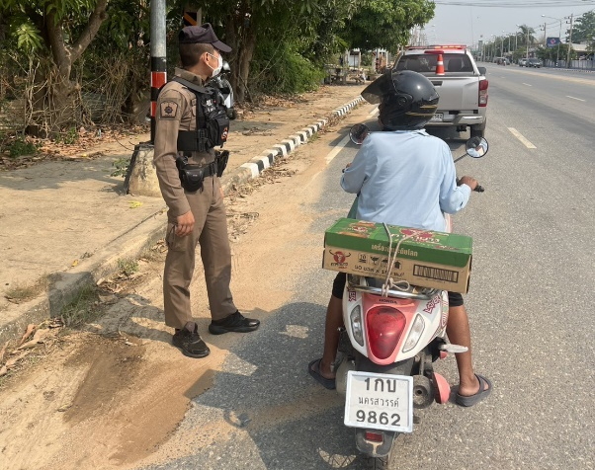
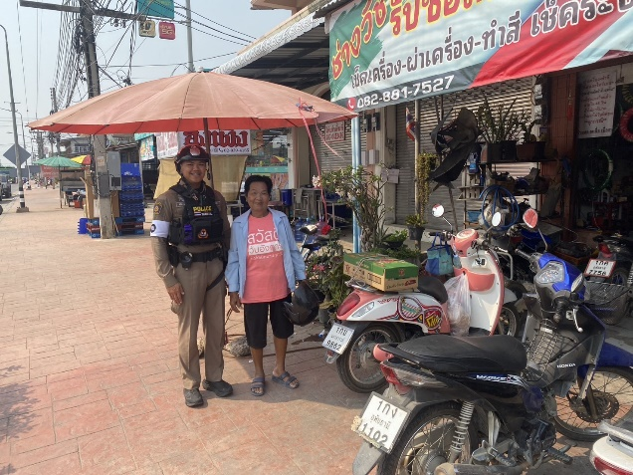
วันที่ 1 เมษายน 2569 เวลาประมาณ 11.15 น. ร.ต.ต.ณรงค์ จุลมุสิก รอง สว.(ป.) สภ.สว่างอารมณ์ ร้อยเวร 20 พร้อมสายตรวจรถยนต์ และจราจร ช่วยเหลือประชาชน รถจักรยานยนต์สายพานหลุด บริเวณถนนสว่างอารมณ์ - ทัพทัน จึงเข้าไปให้ความช่วยเหลือนำส่งร้านซ่อม

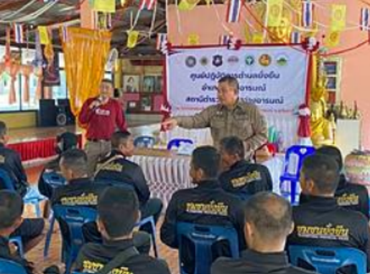
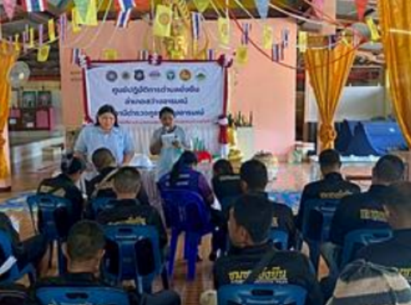
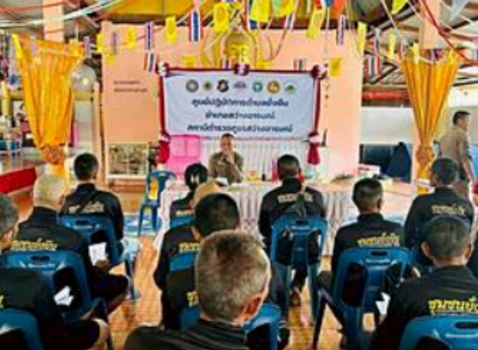
วันที่ 2 เมษายน 2569 เวลา 14.00 น. พ.ต.อ.ไกรฤกษ์ เกตุจิตร ผกก.สภ.สว่างอารมณ์
พ.ต.ท.วีระชัย เมฆฉาย สวป.ฯ พร้อมด้วยทีมปฏิบัติการตำบลยั่งยืน ร่วมกับภาคีเครือข่าย/ผู้นำในหมู่บ้านเป้าหมายฯ นัดหมายผู้กล้าทำกิจกรรมและ พบเจ้าหน้าที่สาธารณสุข จัดกิจกรรมปรับภูมิทัศน์บริเวณวัดหนองชุมเห็ด ร่วมกับพระภิกษุ และรับประทานอาหารร่วมกัน

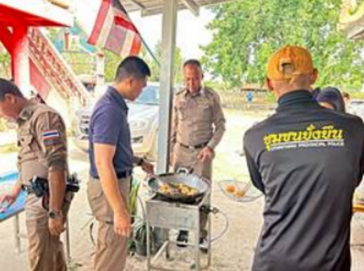

วันที่ 3 เมษายน 2569 เวลา 00.56 น. ส.ต.ท.ธนพล เขม้นเขตการ ผบ.หมู่(ป.) สภ.สว่างอารมณ์สายตรวจตำบลพลวงสองนาง ช่วยเหลือประชาชนรถน้ำมันหมดบริเวณ หน้าวัดทุ่งสงบ ซึ่งจะกลับบ้านที่
วัดวังไผ่ จึงช่วยเหลือเติมน้ำมัน 100 บาท ประชาชนกล่าวขอบคุณ และเดินทางกลับ
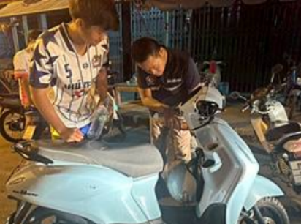
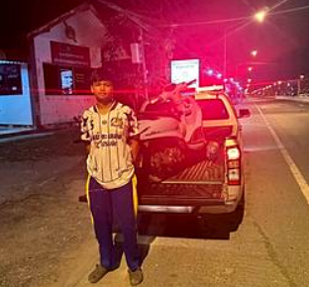

วันที่ 6 เมษายน 2569 เวลา 20.11 น. ร.ต.ต.สุทิน พรมศักดิ์ รอง สว.(ป.) สภ.สว่างอารมณ์ร้อยเวร 20 พร้อมสายตรวจรถยนต์, สายตรวจรถจักรยานยนต์, จราจร และสายตรวจตำบลพลวงสองนาง ได้ร่วมกันจับกุมเมาขับ 1 ราย สถานที่จับกุม บนถนนสาย 3456 บริเวณหน้าจุดตรวจคลองข่อย ม.11 ต.ไผ่เขียว อ.สว่างอารมณ์ จ.อุทัยธานี นำตัวส่งพนักงานสอบสวนเพื่อดำเนินการตามกฎหมายต่อไป
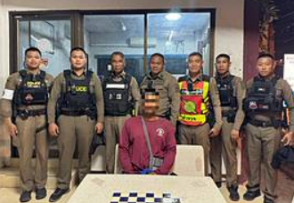

วันที่ 8 เมษายน 2569 เวลา 09.00 น. พ.ต.อ.ไกรฤกษ์ เกตุจิตร ผกก.สภ.สว่างอารมณ์
พ.ต.ท.ทรงจักร ประภัสสร รอง ผกก.ป.ฯ, พ.ต.ท.วีระชัย เมฆฉาย สวป.ฯ และข้าราชการตำรวจ สภ.สว่างอารมณ์ ดำเนินการอบรมโครงการสร้างเครือข่ายการมีส่วนร่วมของประชาชนในระดับสถานีตำรวจ
เพื่อสนับสนุนการป้องกันอาชญากรรม ณ ห้อง ศปก. ชั้น 3 สภ.สว่างอารมณ์
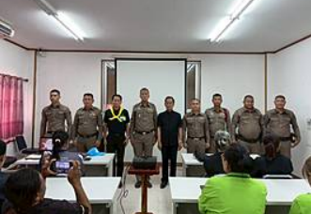
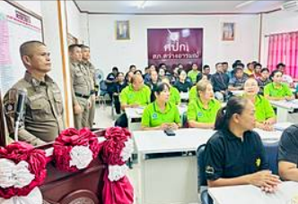

วันที่ 10 เมษายน 2569 เวลา 09.00 น. พ.ต.ท.ทรงจักร ประภัสสร รอง ผกก.ป.สภ.สว่างอารมณ์
ร.ต.อ.พรชัย แก้วจุฬา รอง สวป.ฯ พร้อมสายตรวจรถยนต์ และจราจร ร่วมโครงการอบรมซ้อมแผนรับอุบัติเหตุหมู่และการก่อเหตุรุนแรงในโรงพยาบาล ณ ห้องประชุม โรงพยาบาลสว่างอารมณ์
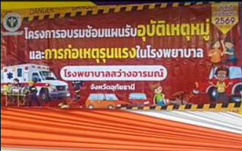
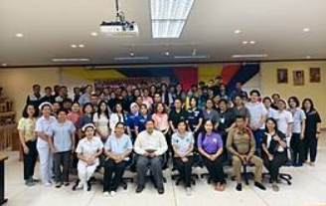

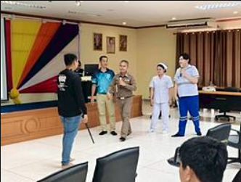
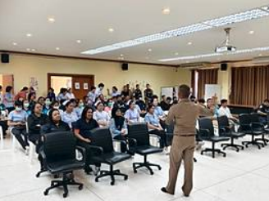

วันที่ 10 เมษายน 2569 เวลา 10.00 น. ร.ต.ต.ณรงค์ จุลมุสิก รอง สว.(ป.) สภ.สว่างอารมณ์ร้อยเวร 20 พร้อมสายตรวจรถยนต์ และจราจรประชาสัมพันธ์ตามโครงการรณรงค์สวมหมวกนิรภัย สุขใจทุกคน เมาไม่ขับ ไม่ขับรถเร็วเกินกว่าที่กฎหมายกำหนด สวมหมวกนิรภัย 100% บริเวณแหล่งชุมชนร้านสะดวกซื้อ และสถานีบริการน้ำมันในเขตพื้นที่
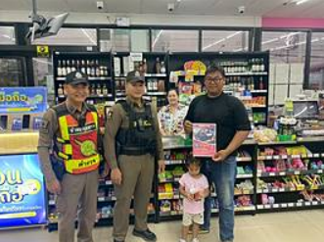
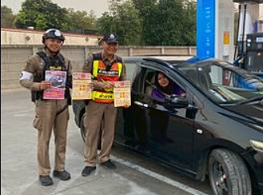

วันที่ 10 เมษายน 2569 เวลา 19.00 น. ร.ต.ต.ณรงค์ จุลมุสิก รอง สว.(ป.) สภ.สว่างอารมณ์ร้อยเวร 20 พร้อมสายตรวจรถยนต์, สายตรวจรถจักรยานยนต์, จราจร และสายตรวจตำบลไผ่เขียว ได้ร่วมกันจับกุม เมาขับ 2 ราย สถานที่จับกุม บนถนนสาย 3456 บริเวณหน้าจุดตรวจคลองข่อย ม.11 ต.ไผ่เขียว
อ.สว่างอารมณ์ จ.อุทัยธานี นำตัวส่งพนักงานสอบสวนเพื่อดำเนินการตามกฎหมายต่อไป
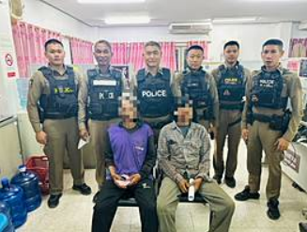

วันที่ 12 เมษายน 2569 เวลาประมาณ 13.15 น. ร.ต.ต.ณรงค์ จุลมุสิก รอง สว.(ป.) สภ.สว่างอารมณ์ ร้อยเวร 20 พร้อมสายตรวจรถยนต์ และจราจร ช่วยเหลือประชาชน พบผู้สูงอายุขับขี่รถจักรยานยนต์ บริเวณถนนสว่างอารมณ์-ลาดยาว รถจักรยานยนต์สายพานขาดและมีอาการเป็นลม จึงเข้าให้ความช่วยเหลือเบื้องต้น และได้พามาที่จุดบริการประชาชน จนอาการดีขึ้น และนำส่งถึงบ้านโดยปลอดภัย
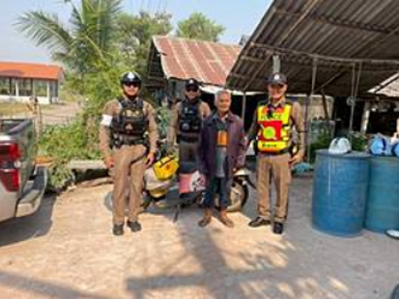
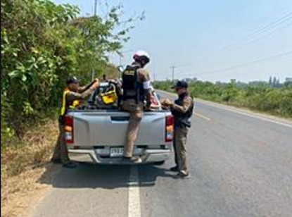

วันที่ 12 เมษายน 2569 เวลา 16.50 น. ร.ต.ต.ณรงค์ จุลมุสิก รอง สว.(ป.) สภ.สว่างอารมณ์ร้อยเวร 20 พร้อมสายตรวจรถยนต์, สายตรวจรถจักรยานยนต์ และจราจร ได้ร่วมกันจับกุมเมาขับ 2 ราย สถานที่จับกุม บนถนนบริเวณหน้าวัดหนองชุมเห็ด ม.5 ต.พลวงสองนาง อ.สว่างอารมณ์ จ.อุทัยธานี นำตัวส่งพนักงานสอบสวนเพื่อดำเนินการตามกฎหมายต่อไป
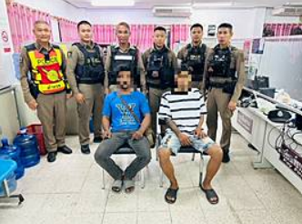

วันที่ 20 เมษายน 2569 เวลา 17.30 น. พ.ต.ท.เทียนชัย ชูจันทร์ สว.สส.สภ.สว่างอารมณ์
พร้อมชุดสืบสวน, ชุดสายตรวจ สภ.สว่างอารมณ์ ร่วมกับฝ่ายปกครองอำเภอสว่างอารมณ์ จับกุมยาเสพติด
การพนัน 2 ราย 2 คน สถานที่จับกุมแคมป์คนงานก่อสร้าง ม.1 ต.สว่างอารมณ์ อ.สว่างอารมณ์ จว.อุทัยธานี ได้ทำบันทึกจับกุม ขยายผล นำตัวผู้ต้องหาพร้อมของกลาง ส่งพนักงานสอบสวน สภ.สว่างอารมณ์ ดำเนินคดีต่อไป
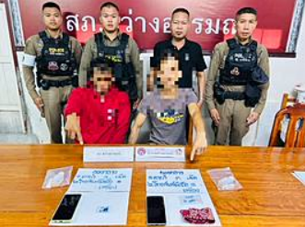

วันที่ 30 เมษายน 2569 เวลา 14.00 น. พ.ต.ท.วีระชัย เมฆฉาย สวป.สภ.สว่างอารมณ์
พร้อมชุดปฏิบัติการชุมชนยั่งยืน สภ.สว่างอารมณ์ ร่วมกับ เจ้าหน้าที่สาธารณะสุข และ ผู้นำภาคีเครือค่าย ร่วมกัน CTBX ณ ศูนย์ปฏิบัติการวัดหนองชุมเห็ดพร้อมทำกิจกรรม พัฒนาทาสีหอระฆัง, ฝึกระเบียบแถว, รับประทานอาหารร่วมกัน ภาคีเครือค่ายและผู้กล้าให้ความร่วมมือเป็นดี
